**Moji malí přátelé,**

**zdravím vás do nového týdne a posílám úkoly do pátku 27. 3. Nezapomínejte si dělat mezi jednotlivými úkoly přestávky, odpočinek je důležitý ☺. Myslím na vás v této nelehké době a cením si vašeho nasazení při plnění úkolů. Rodičům děkuji za spolupráci.**

**PONDĚLÍ 23.3.**

**ČJ** – zopakuj si mluvnické kategorie sloves na stránkách: <https://skolakov.eu/cesky-jazyk/4-trida/slovesa/mluvnicke-kategorie/cviceni1.htm>

- dnes se seznámíme s vyjmenovanými slovy po S, začneme jako vždy písničkou:

<https://www.youtube.com/watch?v=Zh90WCVd5as>

- **přečti si** jednotlivá vyjmenovaná slova a jejich význam:

**Syn**

- např. maminka a syn, na procházce se synem

#### Příbuzná slova - synek, synovský, synovec, zlosyn

### Sytý

### Sytý člověk je ten, kdo nemá hlad, je najedený. Syté jídlo je zase vydatné a hlad snadno zažene. Sytá může být například také barva. To tehdy, pokud je hodně výrazná.

#### Příbuzná slova - sytost, dosyta, nasytit, nenasytný, sytě

**Sýr**

#### Příbuzná slova - sýrový, syreček, sýrař, sýrárna, syrovátka, syřidlo

**Syrový**

Neuvařený, neupravený teplem, např. syrové maso, syrová zelenina.

#### Příbuzná slova – syrovinka

**Sychravý**

Vlhký a studený, sychravé počasí bývá na podzim, kdy je chladno a deštivo.

#### Příbuzná slova - sychravo, Sychrov

**Usychat**

- např. květiny usychají, na podzim usychá listí

#### Příbuzná slova - vysychat, zasychat, osychat

**Sýkora**

Zpěvný a hezky zbarvený pták.

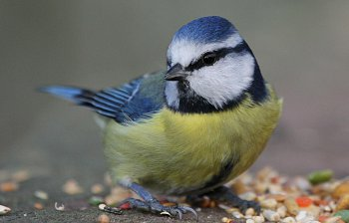

#### Příbuzná slova – sýkorka

**Sýček**

Malá sova, která často žije v blízkosti lidí.

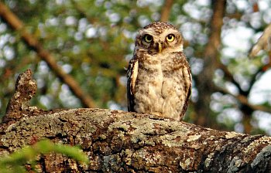

#### Příbuzná slova – sýčkovat

**Sysel**

Malé zvíře žijící v norách.

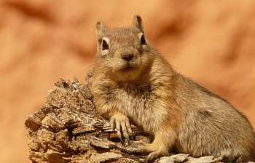

#### Příbuzná slova - syslí, syslit

**Syčet**

- např. had výhružně syčí, kočky na sebe zlostně syčely

#### Příbuzná slova - zasyčet, sykat, sykot, syčivý

**Sypat**

-např. děvčátko sype holubům zrní

#### Příbuzná slova - nasypat, násyp, osypaný, osypat se, obsypat, obsypaný, vysypat, zasypat, zásyp, dosypat, přesypat, přesýpací, posypat, posypaný, rozsypat, rozsypaný, sypký, sýpka, sypek

**M** – učebnice str. 101 (na fólii) - zkus odhadnout ceny zboží tak, jak to děláme ve škole☺, PS str. 7/1

**AJ** – PS str. 32/1, poslech najdeš zde:

<https://www.youtube.com/watch?v=2EGUYeVnIhg&list=PLSqLnoKaasJ1X_wu5sa7C2Yj63xOl0Fw8&index=48>

- pokud ti nepůjde odkaz otevřít, najdi si ho na youtube, do vyhledávače zadej: poslech Happy Street, tento je konkrétně Unit 4 (7)

**PS** – písanka str. 13

**ÚTERÝ 24. 3.**

**ČJ** – naučit se nazpaměť vyjmenovaná slova po S (syn, sytý, sýr, syrový, sychravý, usychat, sýkora, sýček, sysel, syčet, sypat), PS (měsíček) str. 35/1, 2 – zde si ověříš, jestli to už opravdu umíš☺

**M** – matika.in → 3. ročník → +, - počítání,

- matika.in → 3. ročník →slovní úlohy (něco na přemýšlení☺)

**PRV** – pusť si na úvod tuto motivační písničku☺

<https://www.youtube.com/watch?v=_sIWtcNiexs>

- přečti si v učebnici na straně 52 VZDUCH, PS str. 44/1, 2, opiš si zápis do sešitu:

VZDUCH

- bezbarvý plyn

- tvoří obal kolem Země, je obsažen i ve vodě a v půdě

- skládá se z dusíku, kyslíku, oxidu uhličitého, jiných plynů a vodní páry

**ČT** – četba vlastní knížky

**STŘEDA 25. 3.**

**ČJ** – dnes budeme vyjmenovaná slova procvičovat na stránkách:

<https://skolakov.eu/cesky-jazyk/3-trida/vyjmenovana-slova-po-s/vyznam-vyjmenovanych-slov/prirazovani.html>

<https://skolakov.eu/cesky-jazyk/3-trida/vyjmenovana-slova-po-s/rada/cviceniS1.htm>

**M** – učebnice str. 103/3 – do školního sešitu (pokud zvládneš, můžeš psát rovnou výsledky bez řetězce, záleží na tobě☺)

**AJ** – PS str. 33/1 (dokreslíš pusinku podle toho, zda mu to dané jídlo chutná či nikoli), opět najdeš poslech na youtube - Unit 4 (9), níže posílám přímo odkaz:

<https://www.youtube.com/watch?v=swxB-5XNMfY&list=PLSqLnoKaasJ1X_wu5sa7C2Yj63xOl0Fw8&index=50>

- nauč se další slovíčka:

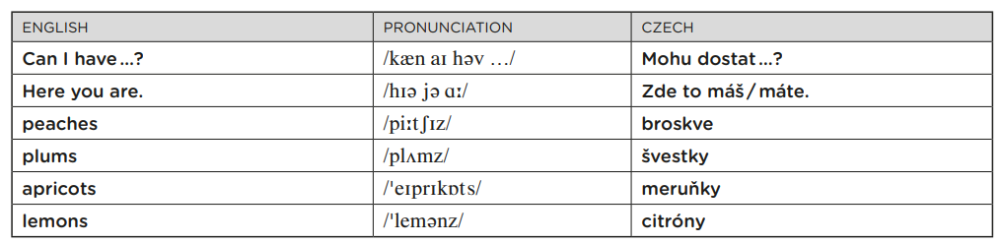

**PS** – písanka str. 14

**ČTVRTEK 26. 3.**

**ČJ** - učebnice str. 94/1, 2, 3 – přečti si jednotlivá cvičení a zkus odpovědět na otázky (stačí ústně), PS (měsíček) str. 35/4

**M** – PS str. 7/2, 3

**PRV** – přečti si v učebnici na straně 52 – PŮDA, PS str. 44/3, 4, 5, opiš zápis do sešitu:

PŮDA

- domovem živočichů, zdrojem živin pro rostliny

- humus - odumřelá těla rostlin a živočichů, nejúrodnější část půdy

**ČT** – článek na gramar.in →3. ročník → čtení s porozuměním →hrad Bouzov

Pozor! Jediné čtení s porozuměním Vám do systému nemohu vložit jako domácí úkol, je nutné se přihlásit a teprve po přihlášení si musíš úkol sám/sama najít, jinak se mi nezobrazí, že ho máš opravdu splněný☺.

**PÁTEK 27. 3.**

**ČJ** – učebnice str. 95/5 (projít ústně), PS (měsíček) 35/5, níže posílám odkaz, kde si můžeš procvičit vyjmenovaná slova zábavnou formou (šibenice)

<https://skolakov.eu/cesky-jazyk/3-trida/vyjmenovana-slova-po-s/sibenice/hraS.html>

**M** – učebnice str. 103/5, 7 (na fólii)

**AJ** – PS str. 33/2 - opět poslech na youtube – Unit 4 (10), zde se objeví otázka: Do you like?/Máš rád?

<https://www.youtube.com/watch?v=Qqxlsq8p1PE&list=PLSqLnoKaasJ1X_wu5sa7C2Yj63xOl0Fw8&index=51>

- procvičování slovní zásoby na školákov.eu → ANGLICKÝ JAZYK 4. třída → FOOD →WHAT´S THIS? – PŘIŘAZOVÁNÍ

- opět nebudeš všechna slovíčka znát, alespoň to zkus a uvidíš, že se něčemu novému i přiučíš ☺

**Mějte se hezky a opatrujte se.**

**S pozdravem paní učitelka ☺**